Роль музыки в патриотическом воспитании детей (из опыта работы)
Юсупова Наиля Накибовна, музыкальный руководитель МБДОУ «Детский сад общеразвивающего вида №6 «Радуга» п.г.т.Кукмор» Кукморского муниципального района Республики Татарстан

Воспитание чувства патриотизма у дошкольников – процесс очень важный и сложный. Ведь то, что мы сможем заложить ребёнку в раннем детстве, то оно обязательно проявится потом, позднее, и станет его и нашей жизнью.
Музыка – источник особой детской радости, и так как музыка хорошо влияет на настроение и чувства ребёнка, то через музыку можно заложить чувство патриотизма и любовь как к своим близким людям, к детскому саду, к родному посёлку или городу, так и к своей стране в целом.
Вся работа на музыкальных занятиях по воспитанию и развитию патриотических чувств даёт хорошие результаты. Ведь с помощью народной музыки и песен, танцев и игр у детей создаются впечатления о природе родного края, о народе, быте и труде, об их нравах и обычаях, среди которых он живёт. Произведения и песни русского народного творчества, которые применяются на музыкальных занятиях, очень просты и мелодичны, поэтому дети их очень любят и быстро усваивают. А образность и интонационность русских песен способствуют развитию первоначальных певческих навыков, как в младшем возрасте, так и в старшем.
Ярко выплеснуть свои эмоции и чувства, выразить свое любовное отношение к тому уголку Родины, в котором он живет, ребенку помогает обстановка праздников и развлечений. Ведь с их помощью мы воспитываем уважительное и доброжелательное отношение к людям других национальностей, проживающих на территории Татарстана. Всегда интересно и увлечённо проходят в нашем детском саду народные праздники «Сөмбелә», «Нәүрүз», «Сабантуй», «Проводы зимы» и «Масленница», а в день Родного языка проводим праздник «Туган тел-очарканат», где воспеваются и песни русского, татарского и удмуртского народа, а также «День единства» и День Защиты детей.
В музыкальном зале, в целях патриотического воспитания, имеется уголок «Кукмор – мой родной посёлок» с обширным наглядным и дидактическим материалом. Это папка с символами Татарстана, флаг и герб нашего посёлка, материал об истории возникновении посёлка, об его фабриках, о его первостроителях, о земляках – героях. Имеются образцы с устным народным творчеством, с музыкальными произведениями и инструментами, с композиторами и подвижными играми разных народов Поволжья. В музее детского сада имеется довольно большая коллекция фотоснимков, рассказывающих о прошлом и настоящем нашего посёлка.
В рамках патриотического воспитания особое место отводится празднику «Защитников Отечества». Эта тема очень интересна и любима детьми. Тем более, что она отводиться мальчишкам, где они могут показать свою ловкость и сноровку. А песни военной тематики легко им запоминаются. Это песни Ю. Чичкова «Будем в армии служить», А. Филиппенко «Бравые солдаты», «Наша армия сильна» А. Филиппенко и т. д. очень популярны и хорошо инсценируются.
Говоря о защитниках нашей Родины, нельзя оставлять без внимания и тему Великой Отечественной войны. Знакомя с песнями тех времён и о войне, мы раскрываем детям величие подвига советского солдата, гордость и уважение к тем, кто защищал свободу и независимость нашей Родины. На праздник, посвящённый Дню Победы, к детям всегда приходят уже убелённые сединами ветераны и участники той страшной войны. Ребята долго остаются под впечатлением от рассказов о войне и такие встречи надолго остаются в памяти ребят.
Наши дети ежегодно участвуют в конкурсах-«Шома бас», и в конкурсе, посвящённому патриотической песни, с танцевальными композициями, где занимают призовые места.

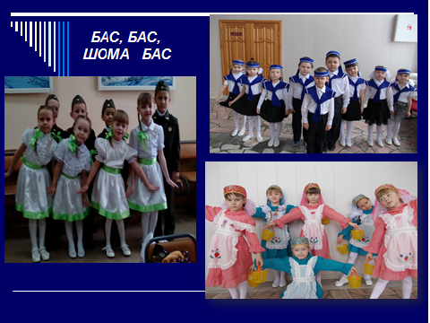
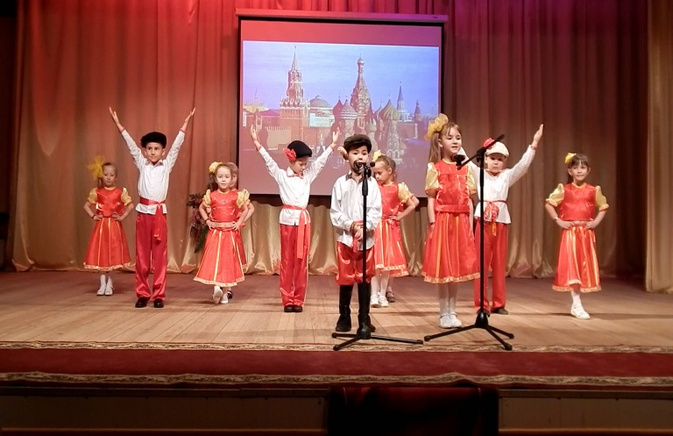

По своему опыту хочу сказать, что через музыкальные произведения и знания, необходимо приобщать детей и развивать музыкальные и творческие способности к формированию патриотизма.

